Alejandro Delgado Jordan - Desarrollo de Sistemas

Buenos Aires, 08 de Abril de 2015

Sres.:
A.C.A.R.A.
Lima 265 Piso 3
Capital Federal

PRESENTE

At. Sr. Lic. Rubén Fasano

De mi mayor consideración:

Por la presente tengo el agrado de cotizar a Uds., nueva funcionalidad para vuestro Sistema de Compra y Pago de Formularios por Internet (www.enteacara.org.ar), denominada “Habilitar-Inhabilitar Compras en Internet”, según siguiente detalle:

- Se incorporará en el Sistema, en la opción de Gestión de Usuarios la posibilidad de Habilitar/Inhabilitar la Compra de Formularios por Internet, a cada uno de los Registros/Concesionarios, informando al Usuario el motivo de dicha inhabilitación, por ejemplo: “Usuario Inhabilitado por presentar deuda en Recibos Sura, favor de contactarse con…”

- Se incorporará además la posibilidad de definir distintos mensajes/motivos de inhabilitación, como el descripto en el punto anterior.

- Cuando el usuario inhabilitado ingrese a la opción de “Compra de Formularios” en Internet, el sistema le informará el motivo de su inhabilitación y no le permitirá hacer compra alguna. Caso contrario de encontrarse habilitado para la Compra, el proceso continuará como lo hace actualmente.-

- Esta nueva operatoria, solo estará habilitada para los usuarios que se definan, administrándose su acceso desde la seguridad del Sistema Web. Para ello se incorporará las referencias necesarias a fin de asociarlas a los perfiles de usuario locales de ACARA (Ventas, Administración etc.).

Para implementar esta nueva funcionalidad, se realizarán modificaciones y se incorporaran nuevas Tablas a las Base de Datos SQL de Internet y Local, implementándose los nuevos Stores Procedures relacionados con el proceso, alta de relaciones y datos, como así también los Jobs relacionados con la actualización de Datos (Local-Internet), que se ejecutan diariamente en v/servidores.-

Para esta funcionalidad se estimó un Total de 24 hs., que con el valor establecido para ACARA por tratarse de un Cliente abonado, de $330,- (Pesos trecientos treinta), hacen un total de $ 7920.- (Siete mil novecientos veinte).-

Sin otro particular, y a la espera de una respuesta favorable, saludo a Uds. Cordial y atte.
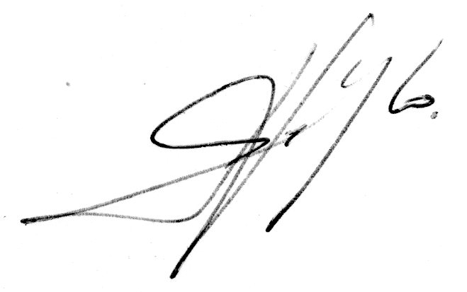

Alejandro Delgado Jordan

